Planer, Indsatsmål & Delmål i Sekoia

Inden du får i gang med at tilføje planerne omkring borgerens mål, skal der vurderes om Planerne skal anvendes på Indsatsmål eller Delmåls niveau.
I denne vurdering anbefaler vi, at man både forholder sig til, hvor ofte der skal opdateres og hvilken rapportering man ønsker. Opdatering vil højst sandsynlig skulle forgå oftere, hvis man arbejder på Delmåls niveau. På dette niveau vil man dog kunne hente mere detaljeret rapportering, da et Indsatsmål kan indeholde flere Delmål.
Vi anbefaler, at du har Sekoia og jeres omsorgssystem åbent på samme tid.
Følgende er vejledning for hvordan du tilføjer et Indsatsmål som en Plan:
- Find den borger du ønsker at arbejdes med og hans/hendes Indsatsmål i omsorgssystemet.
- Find det relevante Indsatsmål. F.eks. Indsatsmål 1
- Find det relevante VUM-tema. Ses oftest som Tema og kan f.eks. være ”Egenomsorg”.
- Marker og kopiere herefter Indsatsmålet.
- Gå i Sekoia og vælg Planer i menuen
- Find den borger du er ved at oprette Indsatsmål for (samme som i omsorgssystemet)
- Under Planer vælges ”Tilføj” oppe i venstre hjørne
- I listen finder du VUM-Voksenudredningsmetoden og herefter det relevante tema som Indsatsmålet har i omsorgssystemet. F.eks. ”Egenomsorg”.
- Vælg herefter det Indsatsmål det drejer sig om, f.eks. Indsatsmål 1.
- Tryk ”Tilføj”
- Målet er nu tilføjet til borgeren og der kommer et tomt felt frem. Her kan du kopiere indsatsmålet fra omsorgssystemet ind.
- Tryk herefter ”Gem”.

Følgende er vejledning for, hvordan du tilføjer et Delmål til som en Plan:

- Find den borger du ønsker at arbejdes med og hans/hendes Indsatsmål og Delmål i omsorgssystemet.
- Find det relevante Delmål og hvilket Indsatsmål det er koblet til.
- Find det relevante VUM-tema. Ses oftest som Tema og kan f.eks. være Egenomsorg.
- Marker og kopiere herefter Delmålet.
- Gå i Sekoia og vælg Planer i menuen
- Find den borger du er ved at oprette Delmålet for (samme som i omsorgssystemet)
- Under Planer vælges ”Tilføj” oppe i venstre hjørne
- I listen finder du VUM-Voksenudredningsmetoden og herefter det relevante tema som Indsatsmålet har i omsorgssystemet. F.eks. ”Egenomsorg”.
- Vælg herefter det Indsatsmål det drejer sig om, f.eks. Indsatsmål 1.
- Vælg herefter det relevante Delmål. F.eks. Delmål 1.
- Tryk ”Tilføj”
- Målet er nu tilføjet til borgeren og der kommer et tomt felt frem. Her kan du kopiere indsatsmålet fra omsorgssystemet ind.
- Tryk herefter ”Gem”.

I de to vejledninger arbejdes der med VUM-Voksenudredningsmetoden. Hvis denne metode ikke anvendes hos jer, eller hvis enkelte borger fra f.eks. andre kommuner ikke har deres Indsatsmål VUM-tematiseret kan i gøre følgende:
- Selv give Indsatsmålene et VUM-tema når der kopieres over i Planer i Sekoia
- Have både en skabelon for VUM-metode og en ikke-VUM-metode. Denne kan f.eks. bare hedde ”Indsatsplan” og derefter have Indsatmål uden et tema.

Hvis du opretter flere Indsatsmål anbefaler vi, at du opretter dem som Indsatsmål 1, Indsatsmål 2, Indsatsmål 3 osv. Ligegyldigt hvilket VUM-tema du har valgt. Hvis du f.eks. har Indsatsmål 1 fra omsorgssystemet og dette oprettes under ”Egenomsorg”. Så kan du have Indsatsmål 2 fra omsorgssystemet som oprettes under VUM-temaet ”Socialt liv”. Så bør denne tilføjes som Indsatsmål 2 i Sekoia, selvom den er mål 1 under temaet ”Socialt liv”.
Hvis man altid vælger Indsatsmål 1 fordi det er det første mål under VUM-temaet, vil man oftest ende med en Plan-liste der hedder ”Indsatsmål 1”, ”Indsatsmål 1”, ”Indsatsmål 1” osv.
Dette gælder også for Delmål, hvor du bør vælge ”Delmål 1”, ”Delmål 2” osv.

Planens indhold:
Man bør overveje hvor meget der skrives eller kopieres ind i planens fritekst felt. Overvejelser bør her være i forhold til, hvor ofte dette skal opdateres, men også hvilke informationer og viden der er relevante at have når man arbejder ved skærme, tablets og telefoner.
Det kan f.eks. være at man kopiere Indsatsmålet og formålet fra omsorgssystemet. Det kan også være det skaber værdi, at gå mere i detaljer og kopiere hvad medarbejderne gør, hvad borgerne gør, hvornår det er en succes osv.
Man kan også liste op de opgaver der arbejdes med i forhold til den konkrete plan, f.eks. som følgende:
- Bad
- Påklædning
- Osv.
Detaljegraden bør også vurderes i forhold til hvad der skrives i opgavens beskrivelse.

Opfølgningsdato
Ønskes det kan der sættes en dato for opfølgning. Denne dato kan vælges, at være den dag der er opfølgnings på hele Indsatsplanen og statusmøde med myndighed.
Den kan også sættes som en påmindelse om, at der skal laves en intern løbende opfølgning og status på, hvordan det går med det konkrete Indsatsmål eller Delmål. Dette kan f.eks. være hver 3 måned, eller hvilket interval der arbejdes med.
Sættes der en opfølgningsdato vil denne være synlig på den konkrete Plan i Plan-oversigten på skærme, tablets og telefoner.
Derudover vil den i Sekoia administrationen være synlig på planen under borgerens planer, samt i Plan-overblikket når medarbejderne logger ind i Sekoia. Her vil det være synligt om datoen er overskredet eller kræver opfølgning.

Kommenter på en plan:
Du kan altid redigere indholdet i en Plan fra Sekoia administrationen. Det er dog muligt, at tilføje en kommentar til en plan fra skærme, tablets og telefoner.
Kommentaren defineres som ”Kræver opfølgning”, hvorefter der kan angives en årsag. Dermed vil man ude i dagligdagen kunne skrive en kort kommentar, f.eks. i forhold at noget ønskes ændret i borgerens plan. Dette vil være synligt på planen i administrationen, samt i Plan-overblikket.

Koble Opgaver og Skemaer til en plan:
Herefter skal i vurdere om der til det pågældende Indsatsmål skal kobles en eller flere Opgaver og/eller Skemaer.
Hvis dette er relevant skal i gøres følgende:
- Under det oprettede Indsatsmål skal i trykke på ”Tilføj/fjern” under henholdsvis Opgaver og Skemaer. (se billedet nedenfor)
- Under Opgaver kan i vælge en eller flere Opgaver fra jeres Opgavekatalog
- Under Skemaer kan i vælge et eller flere Skemaer som er tilgængelige hos jer.
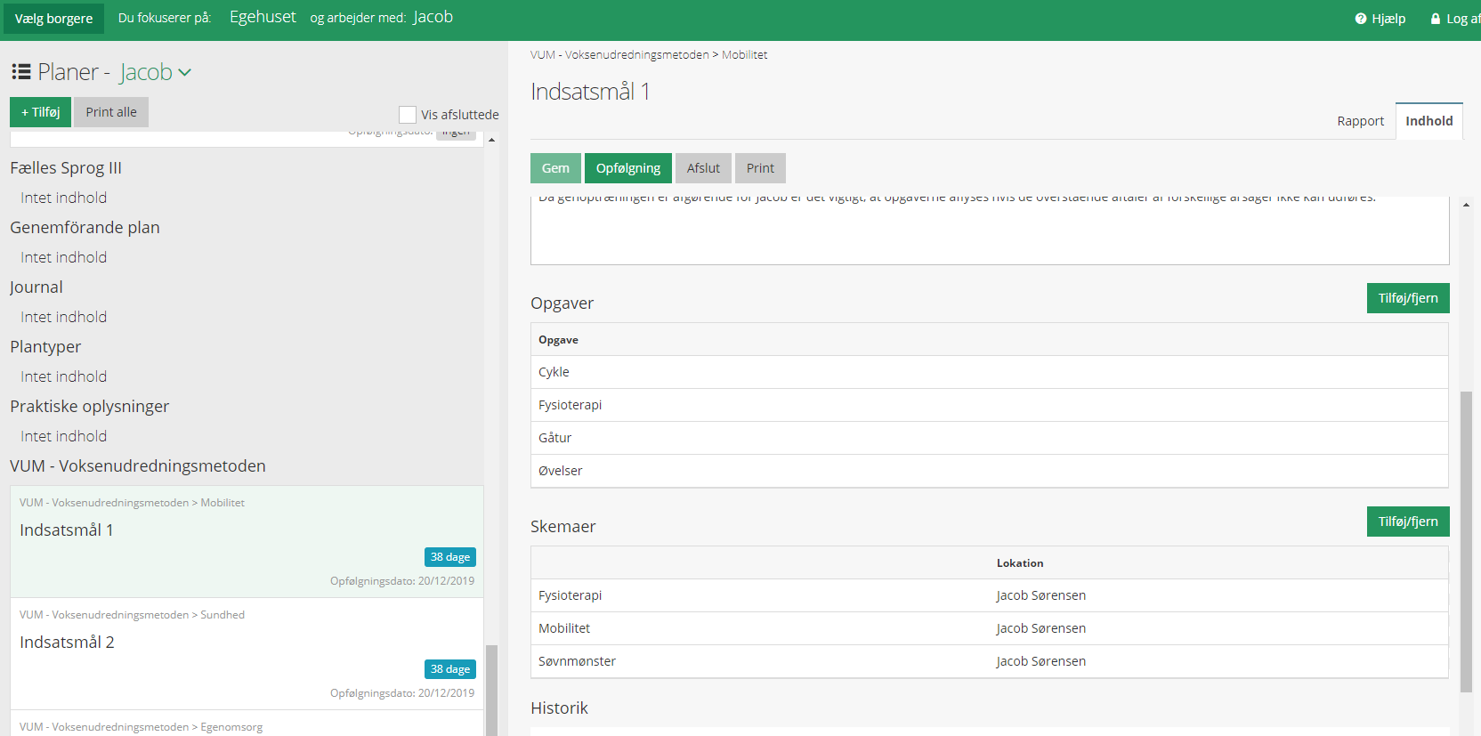
- Når i trykker Gem vil disse Opgaver og Skemaer være koblet til målet. Dette vil herefter være synligt på skærmene.

